Государственное бюджетное общеобразовательное учреждение
«Закаменская специальная (коррекционная) общеобразовательная школа-интернат»

Методическая разработка
по тематике воспитательного мероприятия

«Неделя математики в школе»

Учитель:
Гармаева Екатерина Санжиевна
учитель математики
ГБОУ «Закаменская СКОШИ»

г. Закаменск, 2024г.

Содержание

Введение
Основная часть
Неделя математики в школе
Заключение
Литература
Приложение 1
Приложение 2
Приложение 3
Приложение 4
Приложение 5

Введение
Применение новых эффективных методов обучения активизируют мыслитель- ную деятельность обучающихся с интеллектуальными нарушениями, стимулируют их к самостоятельному приобретению знаний. Но, в первую очередь, учащихся надо заинтересовать предметом.
Возникновение интереса к математике у значительного большинства учащихся зависит от того, насколько умело будет построена учебная и внеклассная работа.
В труде, в учении, в игре, во всякой творческой деятельности нужны человеку сообразительность, находчивость, догадка, умение рассуждать.
Увеличение умственной нагрузки на уроках математики заставляет задуматься над тем, как поддержать у учащихся интерес к изучаемому предмету. Ведь не секрет, что многие дети пасуют перед трудностями, а иногда и не хотят приложить опреде- лённых усилий для приобретения знаний.
Стандарт математической подготовки требует серьёзных знаний по математике, а учащиеся, как правило, имеют слабую подготовку и полное отсутствие интереса к предмету. Поэтому добиться прочных знаний по математике крайне проблематично.
Одним из путей повышения интереса учащихся с интеллектуальными нарушениями к изучению курса математики является хорошо организованная внеклассная работа. Она углубляет знания, расширяет кругозор, развивает творческие способности, интеллект.
Педагогическая практика показывает, наиболее приемлемыми и часто используе- мыми формами внеурочной работы по математике являются математические кружки, олимпиады, конкурсы (очные и дистанционные). Но регулярные занятия по данным формам интересны и доступны далеко не всем детям. А в условиях нашей школы довольно сложно вести учителю либо кружок, либо факультатив. Поэтому нужны такие виды деятельности, которые были бы интересны учащимся с разной математической подготовкой, позволяющие им почувствовать личную значимость. Можно и нужно говорить о полезности такой деятельности, которая, с одной стороны, стимулирует учебный процесс, повышает познавательную активность учащихся, с другой – учащиеся получают возможность познакомиться с другой математикой: более интересной и увлекательной. Особое место в системе внеурочной работы по математике занимает предметная неделя.
Предметная неделя по математике является комплексной формой работы по предмету, своеобразным итогом работы ученика, демонстрацией детской фантазии и творчества. Для коррекционных школ - это еще и возможность проявить себя в той или иной степени для каждого, пусть даже плохо успевающего ученика. Это возможность для совместной деятельности учащихся разных возрастов. Это пример плодотворного сотрудничества учителей разных предметов.
Проанализировав результат проведения школьной недели математики, сравнивая фактический результат с представлением о желаемом, получаем проблему обновления содержания недели математики в школе с привлечением новых форм участия школьников, нового обширного информационного материала, умело подобранного, не входящего в рамки школьного учебника.

Цель: Составить методическую разработку «Неделя математики в школе».

Задачи:
- Изучение информационного материала, его анализ и обработка.
- Подготовка методической разработки «Неделя математики в школе»

Основная часть

Предмет математики настолько серьёзен, что полезно не упускать случаев делать его немного занимательным”.
Б. Паскаль

Внеурочная деятельность по математике призвана не только возбуждать и под- держивать у учеников интерес к предмету, но и желание заниматься ею дополнительно, как под руководством учителя во внеурочное время, так и при целенаправленной само- стоятельной познавательной деятельности по приобретению новых знаний. Одной из форм внеурочной работы по предмету является неделя математики. Учитель математи- ки не может ограничивать рамки своей деятельности только обучением детей в классе. Чтобы быть хорошим воспитателем учащихся, необходимо не только прививать им данную сумму математических знаний, но и навыки коммуникативной культуры и бу- дить активную творческую мысль.
Программа и имеющееся в распоряжении учителя время не всегда дают ему воз- можность останавливаться на уроках на важных и интересных вопросах математиче- ской науки, и необходимость внеурочной предметной деятельности очевидна. Внеурочные занятия с учащимися повышают и квалификацию самого учителя. Ни к одному уроку учитель так много не готовится как к внеклассному мероприятию. Если учитывать исключительно интерес, с которым школьники относятся к этим формам учения, то любой учитель, умело организуя работу, будет вознагражден ее результатами.
Внеурочная работа по математике формирует и развивает способности и лич- ность ребёнка. Управлять этим процессом - значит не только развивать и совершен- ствовать заложенное в человеке природой, но формировать у него потребность в по- стоянном саморазвитии и самореализации, так как каждый человек воспитывает себя прежде всего сам. Добытое лично - добыто на всю жизнь.
Неделя математики проводится с целью развития познавательного интереса, ин- дивидуальных, интеллектуальных и творческих способностей учащихся. Тематические предметные недели способствуют развитию личностных качеств учащихся, сближают учителя и ученика.
Вопросы и задания предметной недели подбираются и составляются так, что бу- дут по «зубам» не только отличникам по математике, но и любителям других дисци- плин. Все смогут проявить себя с лучшей стороны, и вряд ли кто останется безучаст- ным и скучающим. Веселые познавательные игры, конкурсы, соревнования значительно оживят изучение такой строгой, «сухой», а для многих даже и «страшной» дисциплины, какой является математика, научат ребят пользоваться полученными знаниями, терминологией, разовьют их память и логику.
Проведение предметных недель в школе вызывает у учащихся повышенное внимание и желание поучаствовать. Ведь помимо формирования и развития интереса к математике у самого широкого круга ребят, соревнования предметной недели сплачи- вают школьников, делая настоящей командой, развивают творческие способности.
У организации недели математики в школе должны быть следующие оправдав- шие себя принципы:
- Углубление и расширение учебного материала.
- Привитие учащимся практических навыков.
- Сообщение сведений из истории развития математики.
- Решение примеров и задач.
- Использование занимательной математики.

На этапе подготовки недели математики (за 10–15 дней до ее начала) объявляется конкурс грамот с математической символикой и номинации математических кроссвор- дов, различных поделок по предмету, математических сказок и стихов, стенных газет, которые могут быть тематическими, например, посвященными великим математикам или интересным открытиям или содержать загадки и удивительные факты и т.д.. Важ- но, чтобы стенгазеты были красочными и включали разборчивый и доступный текст. Возможно, организовать выпуск стенгазет в виде презентаций на компьютере. В проведении недели математики задействованы учителя математики. Вместе со старшими школьниками они готовят материалы для проведения конкурсов и викторин.
Основные задачи предметной недели:
- создать условия для проявления и дальнейшего развития индивидуальных твор- ческих и интеллектуальных способностей каждого ученика;
- организовать плодотворное сотрудничество при взаимном уважении друг к дру- гу участников совместной деятельности;
- поддержать у детей состояние активной заинтересованности овладением новы- ми, более глубокими знаниями по математике.

Неделя математики в школе

Цель: формирование у учащихся положительных мотивов к учебному труду, привитие интереса к предмету математики, развитие логического мышления, сплочение коллек- тива учащихся в совместной работе.

Задачи:
1.Создание мотивационной среды к участию в неделе математики. 2.Расширение кругозора учащихся.
- Проявление школьника в качестве активного участника или хотя бы активного болельщика.
- Развитие умения взглянуть на давно привычные вещи с новой, неожиданной точки зрения

План проведения недели математики

День не- дели | Мероприятия | Класс
Поне- дельник | Оформление школы и кабинетов. Открытие недели математики:  - На стенах и дверях кабинетов вывешиваются плакаты с высказываниями великих людей о математике и ее важности для других наук. (Приложение 1)  - Оформление стенда «Великие математики», с краткими подписями об их достижениях, с биографическими сведениями. (Приложение 2)  - Проводится линейка, посвященная открытию Недели ма- тематики. На линейке делают объявление о начале недели матема- тики. Объявляют программу недели, и приглашают всех желающих принять участие. Оглашают членов жюри, которые подведут итоги всех конкурсов в конце недели. | 5 - 9
Вторник | - Игра «Путешествие на математическом поезде» (Приложе- ние 3) | 5 – 9
Среда | Конкурс-игра «Реши, если сможешь» (Разгадывание математи-  ческих ребусов, кроссвордов, решение задач.) (Приложение 4) | 5 - 9
Четверг | - Игра-конкурс «Кенгуру».  - Конкурс творческих работ «Я – талант». (Приложение 5)  (В коридоре школы ставятся столы, на которых выставляются различные модели геометрических тел, рисунки и аппликации с математическим содержанием, ребусы и кроссворды, составленные учащимися математические стихи и сказки). | 5 – 9
Пятница | - Игры на переменах «Учусь играя» (Приложение 6)  - Игра «Математическая мозаика»(Приложение 7).  - Подведение итогов Недели математики.
 |  | 5 - 9

Заключение

В данной работе рассмотрен один из видов внеурочной работы по математике – предметная неделя.
Из изложенного выше, можно сделать вывод, что неделя математики содержит сценарии разнообразных конкурсов, викторин, игр и других мероприятий, рассчитан- ных на школьников разных возрастов. Ее правила, содержание, методика проведения разработаны так, что для некоторых учащихся, не испытывающих интереса к матема- тике, мероприятия могут послужить отправной точкой в возникновении познавательно- го интереса. Игровые ситуации активизируют деятельность учащихся, делают вос- приятие более активным, эмоциональным, творческим. Участие в неделе математики повысит интерес к математике, внесет разнообразие в учебную работу, снимет утомле- ние, разовьет внимание, память, сообразительность, чувство соревнования, взаимопо- мощь.
Главное назначение недели математики – не только расширение и углубление теоретического материала, изученного на уроках, но и развитие умений применять по- лученные на уроках знания к решению – нестандартных задач, воспитание у учеников определенной культуры работы над задачей.
А всё это является необходимым условием для успешного изучения такого непро- стого предмета как математика, а значит и для получения полноценных знаний по раз- личным предметам школьного курса в соответствии с требованиями государственных стандартов.
После праздника приходят будни, но интерес к предмету остается и его надо за- креплять ежедневной работой и на уроках и после уроков. Активность, которую ребята проявили во время недели математики, переносить на уроки. Если учащийся показал себя «знатоком», то на обычном уроке ему уже не хочется быть «серым» учащимся. У учащихся повышается интерес к предмету и возникает желание добиваться успеха в его изучении, наблюдается развитие логического мышления, памяти, речи, проявляется смекалка, любознательность.

Литература

- Н.Н.Аменицкий, И.П. Сахаров. Забавная арифметика, Москва «Наука», 1991.
- М.В. Беденко Сборник текстовых задач по математике 1-4 классы. М. «ВАКО», 2004
- Воронкова В.В. Обучение и воспитание детей во вспомогательной школе: Пособие для учителей и студентов дефектологических факультетов педагогических институтов. М.:
Школа-Пресс, 1994 г.
- Е.И. Игнатьев. В царстве смекалки, Москва «Наука», 1979.
- Б.А. Кордемский. Великие жизни в математике. М.: «Просвещение», 1995.
- П.Р. Оникул 19 игр по математике. С.-Петербург, 1999.
- А.В. Фарков Математические кружки в школе. 5-8 классы.- М.: Айрис-пресс, 2005.
- А.В. Фарков Внеклассная работа по математике. 5-11 классы.- М.: Айрис-пресс, 2007.
- И.Ф.Шарыгин, А.В. Шевкин Математика. Задачи на смекалку 5-6 классы.- Москва
«Просвещение», 1995.
- http://открытыйурок.рф/
- https://infourok.ru/nedelya-matematiki-v-shkole-1611064.html
- https://mir-olymp.ru/ 15.http://mihailovoschool.ucoz.ru/load/vneurochnye_meroprijatija/k_nedele_matematiki/mate maticheskaja_mozaika_prezentacija_i_opisanie_meroprijatija/40-1-0-108

Приложение 1.

Великие о математике Математика – это язык, на котором говорят все точные науки.

Н.И.Лобачевский

(русский математик, создатель неевклидовой геометрии)

Нельзя быть настоящим математиком, не будучи немного поэтом.

Карл Вейерштрасс

(выдающийся немецкий математик)

Математик, как и поэт, должен видеть то, чего не видят другие, видеть глубже других.

С.В.Ковалевская

(русская женщина-математик и механик)

Если мы действительно что-то знаем, то мы знаем это благодаря изучению математики.

Пьер Гассенди

(французский философ, математик, астроном и исследователь древних текстов)

Математику уже затем учить надо, что она ум в порядок приводит.

М.В.Ломоносов

(первый русский учёный-естествоиспытатель мирового значения)

Математика - это язык, на котором написана книга природы.
Галилео Галилей

(итальянский физик, механик, астроном,

философ и математик)

Математика – царица наук, арифметика – царица математики .

Карл Фридрих Гаусс

(немецкий математик, механик, физик и астроном, «король математиков»)

Много из математики не остается в памяти, но когда поймешь ее, тогда легко при случае вспомнить забытое.

М.В. Остроградский

(российский математик и механик, академик Петербургской академии наук)

Приложение 2.

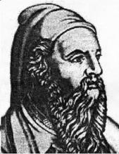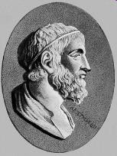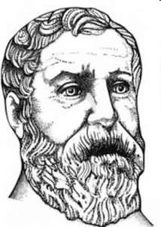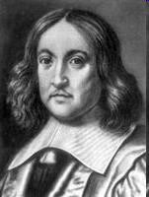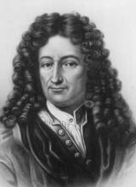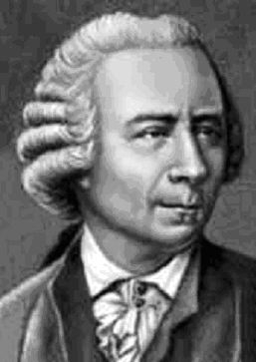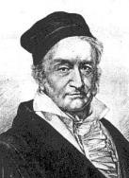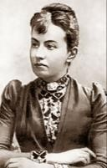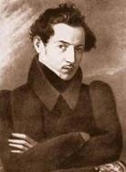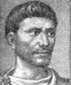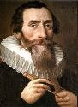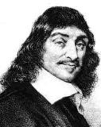

Математика - одна из древнейших наук. История ее богата именами, идеями, события- ми, замечательными, а иногда и великими открытиями. Она интересна, а порой увлека- тельна, знать историю математики важно особенно тем, кто интересуется ею. Она по- могает глубже понять идеи, заложенные в самой математике. Но кто стоял у истоков математики?

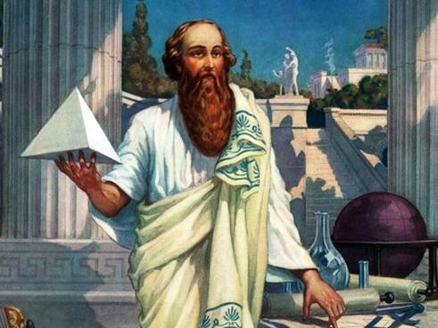
Учащиеся под руководством учителя готовят выставку портретов великих матема- тиков и готовят выступления о великих математиках.

Пифагор – древнегреческий математик, философ, религиозный и политический дея- тель из Самоса. Ученый также создал свою собственную религиозно-философскую
школу пифагорейцев. Годы жизни Пифагора 570 – 490 гг. до нашей эры. Самые ранние сведения о жизни и учении философа появились лишь 200 лет спустя после его смерти. Так, хорошо описали ис- торию жизни мудреца в своих памфлетах Ямвлих, Порфирий, Диоген Лаэртский и Аристотеть Ари- стоксен. Сам Пифагор не оставил никаких сочине- ний после себя. В честь ученого назван кратер на Луне.
Предположительно ученый родился на острове Самос, который позже покинул в знак протеста против тирании правителя Поликрата. Пифагор много путешествовал. Побывал в Египте, в Вавилоне. Когда ему исполнилось

сорок лет, он решил обосноваться в южно-италийском городе Кротон, где и основал закрытое общество своих последователей. Это было своеобразное религиозное брат- ство, которое преследовало цель очищения религиозных воззрений. В итоге данное учение и его последователи жестоко преследовались.
Философские учения Пифагора также привлекали множество последователей. В пифа- гореизме считалось, что земля шарообразная и движется вокруг центрального огня, ко- торый является источником света и тепла. Вокруг «огня» были замечены и другие све- тила, которые составляли «гармонию сфер». С именем Пифагора связывают некоторые математические открытия. Говорят, что он регулярно работал над геометрическими до- казательствами, построением правильных многоугольников, созданием четных и не- четных чисел, арифметических и геометрических пропорций. Существует даже доказа- тельство теоремы, названное в честь Пифагора и его вычислений.
Евклид

Дата рождения около 325 года до н.э. Месторождения неизвестно.
Дата смерти до 265 года до н.э.
Место смерти Александрия, Эллинистический Египет Евкли́ д или Эвкли́ д — древнегреческий математик, автор первого из дошедших до нас теоретических трактатов по
математике. Биографические сведения об Евклиде крайне скудны. Достоверным можно считать лишь то, что его научная деятельность протекала в Александрии в III в.
до н. э.
Евклид — первый математик Александрийской школы. Его главная работа «Начала» содержит изложение планиметрии, стереометрии и ряда во- просов теории чисел; в ней он подвёл итог предшествующему развитию древнегрече- ской математики и создал фундамент дальнейшего развития математики. Из других его сочинений по математике надо отметить «О делении фигур», сохранившееся в араб- ском переводе, 4 книги «Конические сечения», материал которых вошёл в произведе- ние того же названия Аполлония Пергского, а также «Поризмы», представление о ко- торых можно получить из «Математического собрания» Паппа Александрийского. Ев- клид — автор работ по астрономии, оптике, музыке и др.
Архимед (287 до н. э. — 212 до н. э.) Древнегреческий математик, физик, механик и инженер из Сиракуз. Сделал множество открытий в геометрии. Заложил основы механики, гидростатики. Автор ряда важных изобре- тений.
По словам Плутарха, Архимед был просто одержим матема- тикой. Он забывал о пище, совершенно не заботился о себе. Работы Архимеда относились почти ко всем областям мате- матики того времени: ему принадлежат замечательные ис- следования по геометрии, арифметике, алгебре. Так, он нашёл все полуправильные многогранники, которые теперь носят его имя, значительно развил учение о конических се- чениях, дал геометрический способ решения кубических
уравнений.
Однако главные математические достижения Архимеда касаются проблем, которые
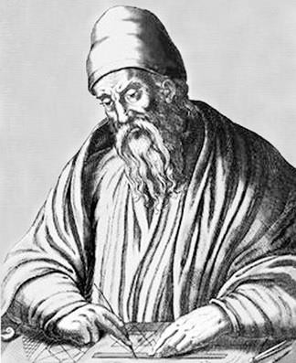
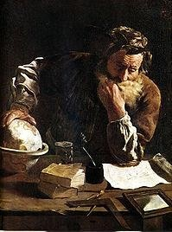

сейчас относят к области математического анализа. Греки до Архимеда сумели опреде- лить площади многоугольников и круга, объём призмы и цилиндра, пирамиды и кону- са. Но только Архимед нашёл гораздо более общий метод вычисления площадей или объёмов; для этого он усовершенствовал и виртуозно применял метод исчерпывания Евдокса Книдского. В своей работе «Послание к Эратосфену о методе» (иногда назы- ваемой «Метод механических теорем») он использовал бесконечно малые для вычис- ления объёмов.
Лучшим своим достижением он считал определение поверхности и объёма шара — за- дача, которую до него никто решить не мог. Архимед просил выбить на своей могиле шар, вписанный в цилиндр.
Огромное значение для развития математики имело вычисленное Архимедом отношение длины окружности к диаметру. В работе
«Об измерении круга» Архимед дал своё знаменитое приближение для числа Пи : «архимедово число». Более того, он сумел оценить точность этого приближения. Идеи Архиме
да почти на два тысячелетия опередили своё время. Только в XVII веке учёные смогли продолжить и развить труды великого греческо- го математика.
Франсуа Виет (1540 — 13.02.1603) Французский математик, основоположник символической ал- гебры.
Виет ввёл буквенные обозначения не только для неизвестных величин, но и для коэффициентов уравнений; благодаря этому стало впервые возможным выражение свойств уравнений и их корней общими формулами. Ему принадлежит установление единообразного приёма решения уравнений 2-й, 3-й и 4-й степе- ней. Установил зависимости между корнями и коэффициентами уравнений.
Рене Декарт (31.03.1596 — 11.02.1650)

Математик, физик, философ. Основатель аналитической гео- метрии. Основные труды Декарта – «Рассуждение о методе» (1637), «Правила для руководства ума» (1701), «Трактат о све- те» (1664) и др. Также ученый рассматривал символику Виета, многочлены, решения алгебраических уравнений, комплекс- ные числа (их Декарт называл «ложными»). Кроме того, Де- карт изучал механику, оптику, рефлекторную деятельность че- ловека.
Математические исследования Декарта тесно связаны с его философскими и физическими работами. В «Геометрии» (1637) Декарт впервые ввёл понятие переменной величины и функции.
В аналитической геометрии основным достижением явился созданный им метод пря- молинейных координат.
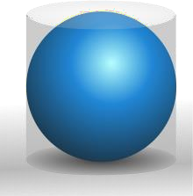
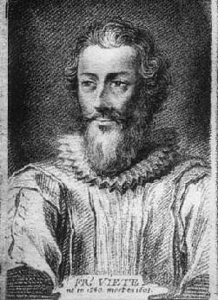
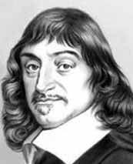

С именем Декарта связаны такие понятия, как координаты, произведение, парабола,
лист, овал и др.
ПЬЕР ФЕРМА (1601 – 1665). Французский математик, один из создателей аналитиче- ской геометрии и дифференциального исчисления. Открыл правило нахождения экс-
тремума с помощью производной. Автор многих теорем тео- рии чисел. Знаменитая теорема Ферма из теории чисел, кото- рую Ферма сформулировал без доказательства, вызывает инте- рес до сих пор. С работ Ферма началась новая математическая наука-теория чисел.
Готфрид Вильгельм Лейбниц (1646-1716) Немецкий математик, физик, философ, со- здатель Берлинской академии наук. Основоположник диффе- ренциального и интегрального исчисления, ввёл Большую часть современной символики математического анализа. В работах Лейбница впервые появились идеи теории алгоритмов. Преду- преждаю, чтобы остерегались отбрасывать dx, - ошибка, кото- рую часто допускают и которая препятствует продвижению вперёд
ЛЕОНАРД ЭЙЛЕР (1707-1783) Российский, немецкий и швейцарский математик, внёсший значительный вклад в разви- тие математики, механики, физики, астрономии и ряда при- кладных наук. Эйлер оставил важнейшие труды по самым раз- личным отраслям математики, механики, физики, астрономии и по ряду прикладных наук. Именно он создал несколько новых математических дисциплин — теорию чисел, вариационное ис- числение, теорию комплексных функций, дифференциальную
геометрию поверхностей, специальные функции.
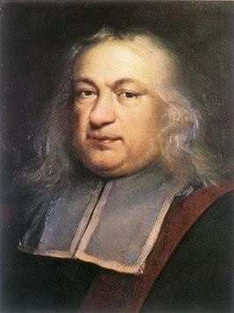
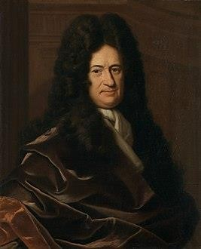
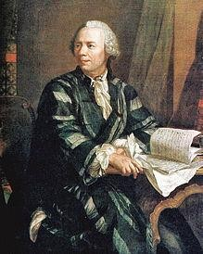

Иоганн Карл Фридрих Гаусс (30.04.1777 — 23.02.1855) Выдающийся немецкий математик, астроном и физик. С именем Гаусса связаны фундаментальные исследования почти во всех основных областях математики: алгебре, дифференциальной и неевклидовой геометрии, в математическом анализе, теории функций комплексного переменного, теории вероятностей, а также в астрономии, геодезии и механике. В 19 лет определил, какие правильные многоугольники можно построить циркулем и линейкой. Занимался геодезией и вычислительной астрономией. создал теорию кривых поверхностей. Один из создателей не-
евклидовой геометрии. «Не считать ничего сделанным, если ещё кое-что осталось сде- лать»
Гаусс дал первое строгое доказательство основной теоремы алгебры. Он открыл кольцо целых комплексных гауссовых чисел, создал для них теорию делимости и с их помо- щью решил немало алгебраических проблем. Указал геометрическую модель ком-
плексных чисел и действий с ними.
Николай Иванович Лобачевский (20.11.1792 — 12.02.1856) Русский математик, создатель неевклидовой геометрии,
названной его именем, деятель университетского образова- ния и народного просвещения.
Открытие Лобачевского (1826, опубликованное 1829-30), не получившее признания современников, совершило перево- рот в представлении о природе пространства, в основе кото- рого более 2 тыс. лет лежало учение Евклида, и оказало огромное влияние на развитие математического мышления. Лобачевский получил ряд ценных результатов и в других разделах математики: так, в алгебре он разработал новый ме- тод приближённого решения уравнений, в математическом анализе получил ряд тонких теорем о тригонометрических рядах, уточнил понятие непрерывной функции и др.
В разные годы он опубликовал несколько блестящих статей по математическому анализу, алгебре и теории вероятно- стей, а также по механике, физике и астрономии.
МИХАИЛ ВАСИЛЬЕВИЧ ОСТРОГРАДСКИЙ ( 1801-1862)

Российский и украинский математик и механик, признанный лидер математиков Российской империи середины XIX века. Основные работы Остроградского относятся к прикладным аспектам математического анализа, механики, теории упруго- сти и магнетизма, теории вероятностей. Он внёс также вклад в алгебру и теорию чисел. Он не отказывался ни от какой мате- матической работы, способной принести практическую пользу. Кроме научных исследований, Остроградский написал ряд за- мечательных учебников по высшей и элементарной математи- ке («Программа и конспект тригонометрии», «Руководство
начальной геометрии» и др)
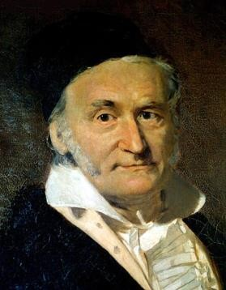
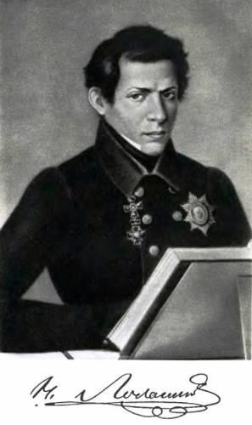
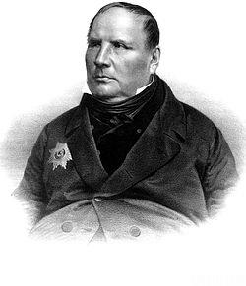

Пафнутий Львович Чебышев (16.05.1821 – 26.11.1894)

Выдающийся русский математик и механик, автор классических открытий в теории чисел, теории вероятностей, теории меха- низмов. В частности, им доказаны в теории вероятностей, в об- щей форме, закон больших чисел, в теории чисел асимптотиче- ский закон распределения простых чисел и др. Чебышев был основоположником нового раздела теории функций: конструк- тивной теории функций, основным составным элементом кото- рой является теория наилучших приближений функций много- членами.
Чебышев создал самостоятельную русскую математическую науку о механизмах, поставил в ней такие проблемы, к решению
которых наука стала подходить только в начале 20 века.
«Сближение теории с практикой даёт самые благотворные результаты, и одна только практика от этого выигрывает, сами науки развиваются под влиянием её»
Со́фья Васи́ льевна Ковале́вская (15.01.1850 — 10.02.1891)
Русский математик, писательница, член-корреспондент Пе- тербургской Академии наук. Первая в России и в Северной Европе женщина-профессор математики.
Получила домашнее образование, брала уроки высшей мате- матики у А.Н. Страннолюбского. В 1869 году училась в Гей- дельбергском университете у Кенигсбергера, а с 1870 года по 1874 год в Берлинском университете у К. Вейерштрасса. В 1874 году Гёттингенский университет, после защиты диссер- тации присвоил С.В. Ковалевской степень доктора филосо- фии.
В 1881 С.В. Ковалевская избрана в члены Московского математического общества.
В. 1884 году становится профессором кафедры математики в Стокгольмском универси- тете.
Лауреат премий Парижской и Шведской академии наук.
Наиболее важные исследования С.В. Ковалевской относятся к теории вращения твёр- дого тела. Она открыла третий классический случай разрешимости задачи о вращении твёрдого тела вокруг неподвижной точки. Доказала существование аналитического (го- ломорфного) решения задачи Коши для систем дифференциальных уравнений с част- ными производными, исследовала задачу Лапласа о равновесии кольца Сатурна, полу- чила второе приближение.
Решила задачу о приведении некоторого класса абелевых интегралов третьего ранга к эллиптическим интегралам. Работала также в области теории потенциала, математиче-
ской физики, небесной механики.
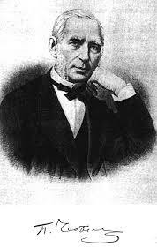
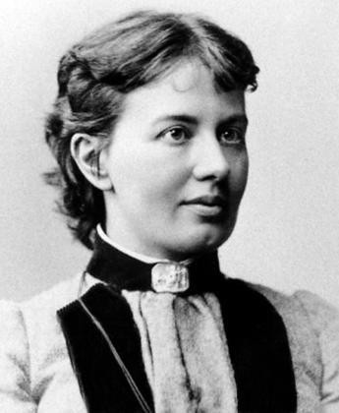

Андрей Николаевич Колмогоров (12.04.1903 — 20.10.1987)

Советский математик, один из крупнейших математиков ХХ века. Колмогоров — один из основоположников современной теории вероятностей. Им получены фундаментальные результаты в топо- логии, геометрии, математической логике, классической механи- ке, теории турбулентности, теории сложности алгоритмов, теории информации, теории функций, теории тригонометрических рядов, теории меры, теории приближения функций, теории множеств, теории дифференциальных уравнений, теории динамических си- стем, функциональном анализе и в ряде других областей матема- тики и её приложений.
Колмогоров также автор новаторских работ по философии, истории, методологии и преподаванию математики.
ДАВИД ГИЛЬБЕРТ (1862-1943) Выдающийся немецкий мате- матик-универсал, Основатель Геттингемской Математической школы. Гильберд завершил начатое Евклидом. Ему принадлежит глубокое оббщение евклидовой геометрии, он получил важней- шие результаты в математической логике. «Арифметические зна- ки – это записанные геометрические фигуры, а геометрические фигуры – это нарисованные формулы
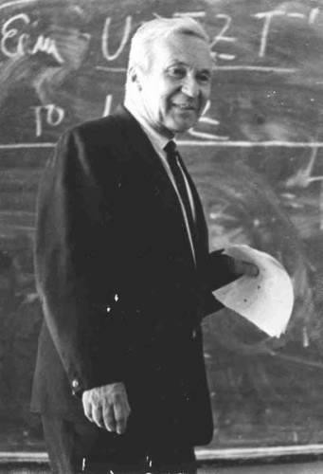
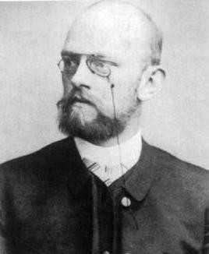

Приложение 3.

Игра «Путешествие на математическом поезде» для учащихся 5- 9 классов.
Оборудование: презентация, мультимедийный проектор, ноутбук, заготовки из бума- ги с заданиями.

Цели мероприятия
Предметные УУД: Ученики научаться обобщать и систематизировать знания по ос- новным темам курса математики.
Познавательные УУД: приобщение учащихся к творческой деятельности, расширение математического кругозора, развитие логического мышления, познавательного интере- са
Регулятивные УУД: научатся самостоятельно анализировать условия достижения цели и планировать пути её достижения, принимать решения в проблемной ситуации на ос- нове переговоров.
Коммуникативные УУД: Общаться и взаимодействовать с партнерами по совместной деятельности или обмену информацией.
Личностные УУД: формировать чувства ответственности за результат работы, стрем- ления к совершенствованию знаний, преодолению трудностей.

ХОД МЕРОПРИЯТИЯ
Организационный момент
Из числа присутствующих учителей (приглашенных гостей) избирается жюри (3 человека), отвечающее и контролирующее объективность игры.
Ведущий: Ребята, сегодня мы с вами отправимся в путь на поезде в знакомую и в не- знакомую страну «Математику». Путешествие наше необычное и названия станций, на которых нам придется побывать, тоже необычные. Вам будут предложены разные ин- тересные задания. Чтобы победить, вы должны быть очень внимательными, быстрее других отвечать на вопросы, выполнять задания. Сегодня вы убедитесь, что математика помогает узнать много нового из других предметов.
Чтобы отправится в путешествие на поезде надо купить билеты (ответить на вопросы).

Касса
- Как называется результат сложения? (Сумма)
- Сколько минут в 1 часе? (60)
- На что похожа половина яблока? (На вторую половину)
- Соперник нолика. (Крестик)
- Вундеркинд. Что означает это слово? (Одаренный ребенок)
- Сколько козлят было у многодетной козы? (Семеро)
- Сколько музыкантов в квартете? (4)

- Прямоугольник с равными сторонами (Квадрат)
- Сколько бойцов было у Али-Бабы? (40)
- Назовите имя легендарной русской женщины, поднявшейся в воздух на аппарате, тяжелее воздуха. (Баба-Яга)
- Сколько рогов у четырех носорогов? (4)
- На березе росло три апельсина и две груши. Сколько всего фруктов росло на бере- зе? (На березе фрукты не растут)
- На ёлке висело пять бананов и одно яблоко. Сколько всего фруктов висело на ёлке?
(Шесть. Фрукты не росли, а висели)
(Жюри подводит итоги и сообщает, кто в каком едет вагоне купейном или плацкарт- ном. В купейном вагоне едет команда, которая при ответах на вопросы допустила меньше ошибок.)
Ведущий: И так, все приобрели билеты и заняли места в своих вагонах. Члены каждого вагона это команда. Вам нужно выбрать капитанов своих команд. Все готовы? В доб- рый путь!

я станция «СООБРАЗИТЕЛЬНАЯ»
Задание 1. Переставить буквы, записать слова так, чтобы они имели смысл.

  - команда – Я И Н А М О Л (3 балла)
  - команда – К И Н Ь Л О Г У Е Р Т

Задание 2. : Ну а теперь задание посерьезнее:
Карточки с заданием. Нужно вставить знаки «+» или «-», чтобы равенства стали вер- ными.
(10 баллов)
1 команда: 123456789 = 9 (Ответ: 1+2-3+4+5+6-7-8+9=9)
2 команда: 123456789 = 5 (Ответ: 1+2-3+4+5+6+7-8-9=5)

я станция «РЕБУСНАЯ»

Каждой команде выдается лист с ребусами.

2 балла за каждый правильный ответ

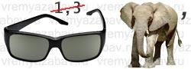 (число)
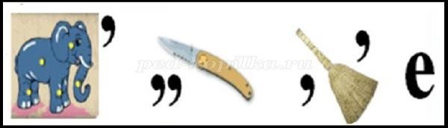 (сложение)
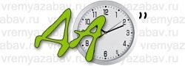 (задача)

я станция «ЧИСЛОВАЯ» (слайд 7)

Найди число, спрятанное в пословице (1 балл за каждое найденное число) (Каждая команда получает текст с заданием)
- За правду стой горой.
- Любишь смородину, люби и оскомину.
- Пустой мешок стоять не будет.
- Брито, нет стрижено.
- Как не хитри, а от правды не уйти.
- В семье не без урода.
- Остался заряд, не пяться назад.
- Синичка – воробью сестричка.
- Новая метла чисто метет.
- Чистота – залог здоровья.

Ответ

- За правду стой горой.
- Любишь смородину, люби и оскомину.
- Пустой мешок стоять не будет.
- Брито, нет стрижено.
- Как не хитри, а от правды не уйти.
- В семье не без урода.
- Остался заряд, не пяться назад.
- Синичка – воробью сестричка.
- Новая метла чисто метет.
- Чистота – залог здоровья

я станция «РАССУЖДАЛКИНО» (слайд 8) Ведущий:
(стартовый балл – 30, -10 за дополнительную подсказку)
а) Эта вещь нужна каждому ученику, и первокласснику, и девятикласснику, да и дошколята любят, когда она у них есть. Она и учителям нужна тоже.
б) У учеников старших классов их много, но у некоторых она бывает одна.
в) В древности их не было, и тогда люди писали на дощечках, на бересте, а в войну – на газетах. А сейчас перед 1 сентября родители их каждому ученику покупают. Они бы- вают толстые и тонкие, в линейку и в клетку.
(тетрадь)

Ведущий:
а) Эта вещь нужна чаще ученикам 3-9 классов, но иногда, если так захотят ученики, учитель и родители, ее могут взять и ученики 1-2 классов.
б) Для старших классов она, конечно, важнее. Эта вещь похожа на записную книжку: в нее записывают, чтобы не забыть.
в) Это не только записная книжка, в нее ставят баллы за ответы, за домашнее задание, за контрольные работы.
(дневник)

Ведущий:
(стартовый балл – 60, - 10 за каждую подсказку)
а) Иногда она происходит в жизни человека и даже несколько раз. б) Она может касаться работы, учебы, места жительства.
в) Особенно их любят ученики, потому что у них они бывают каждый день, причем по несколько раз.
г) Иногда ученики их ждут, не дождутся, потому что боятся двойку получить, иногда из-за лени, иногда, чтобы просто отдохнуть.
д) И тогда звенит звонок и начинается она.
(перемена)

Ведущий:
а) Некоторым хочется, чтобы он быстро кончался, и они были бы свободны, могли бы играть, бегать, а он все никак не кончается.
б) Кто-то их любит, а кто-то нет, потому что на них надо думать головой, писать, ре- шать, отвечать.
в) Иногда что-то делаешь-делаешь, а когда проверят – двойку поставят. г) Говорят, что неправильно решил задачу или пример.
д) А может времени не хватило, ведь он всего 45 минут длится.
(урок математики)

я станция: “ВСПОМИНАЛКИНО” (слайд 10)
Задание: В названиях каких литературных произведений встречаются числа
(Учащиеся пишут на время на бумаге; за каждое название – 3 балла)
( А.Дюма "Три мушкетера" , Дж.Клапка "Трое в лодке, не считая собаки", А.П.Чехов "Три сестры", Братья Гримм "Белоснежка и семь гномов», Братья Гримм «Волк и семе- ро козлят», А.Пушкин «Сказка о мёртвой царевне и о семи богатырях», В. Каверин
«Два капитана», Е. Шварц «Два брата», Ю. Олеша «Три толстяка», Е. Ильина «Четвер- тая высота», С.Я.Маршак "Двенадцать месяцев", Фазиль Искандер "Тринадцатый по- двиг Геракла", Ж.Верн "Вокруг света за восемьдесят дней", Даниил Хармс "Миллион", В. Катаев «Цветик-семицветик», Г.Остер. «Тридцать восемь попугаев», А.Кристи «Три слепых мышонка», ''Два гусара'' - Л.Толстой, Три орешка для Золушки; Три поросенка; Сто один долматинец; Три толстяка; Двое из ларца одинаковы с лица; Али-баба и сорок разбойников; Семеро храбрецов; Два мороза; Семь подземных королей; Семь принцев- воронов; Тысяча и одна ночь и др.)

6-я станция «ПОЗДРАВИТЕЛЬНАЯ»
Жюри подводит итоги, объявляет результаты и проводится награждение команд. (Так- же можно детям подарить медали, сделанные из бумаги. За первое место - медаль "Вундеркинды года", за 2 и 3 места - медаль "Великие математики")
Ребята, сегодня мы совершили путешествие по станциям “Математики”, но еще не все станции в этой огромной стране математики изведаны, и мы будем продолжать изучать их. Наше “путешествие” будет продолжаться.

Всего вам доброго!

Когда команды выполняют задания, предлагаются вопросы для болельщиков.

Вопросы для болельщиков.

- Число, которое есть в названии сказки о весёлых поросятах.
- Количество медвежат в сказке о жадных медвежатах.
- Сколько брюшек у восьми хрюшек?
- Сколько рогов у семи носорогов?
- Сколько хвостов у трёх слонов?
- Сколько рожек у козы без рожек?
- Сколько животиков у трёх бегемотиков?
- Сколько глазиков у пяти карасиков?
- Сколько шапочек у двух котов на лапочках?
- Сколько дверных ручек в нашей школе?
- Один мальчик нес 10 кг сахара, а другой 10 кг ваты. У кого груз был тяжелее?
- Шли семь братьев, у каждого по одной сестре. Сколько детей в семье?
- Из какой посуды нельзя ничего съесть?
- Дед, бабка, внучка, Жучка, кошка и мышка тянули репку и, наконец, вытянули. Сколь- ко глаз увидело репку?

Болельщики за свои правильные ответы получают жетоны. По количеству набранных жетонов мы узнаем лучшего болельщика.

Конкурс-игра «Реши, если силен»
Приложение 4.

Цель: формирование устойчивого интереса у учащихся к изучению предмета матема- тики.

Задачи:
- Уметь применять полученные на уроках знания в нестандартной ситуации.
- Активизировать творческие способности обучающихся, развивать логическое мыш- ление, воображение, смекалку и внимательность.
- Воспитывать чувство взаимопомощи в процессе коллективного творчества учащих- ся, чувство уверенности и умение быстро сосредотачиваться на главном.
- Воспитывать самооценку, самоконтроль, взаимоконтроль.

Оборудование: карточки-задания.

Правила проведения конкурса.
- Все задания оформляются на отдельных карточках, каждое задание 1 балл. Учащиеся выбирают любые карточки-задания, содержащие ребусы, кроссворды, задачи и т.п.
- Ответы записываются на той же карточке. На карточке ученик пишет свою фамилию и имя.
- Письменные решения учащиеся опускают в специальный ящик, который находится в кабинете математики.
- Задания учащиеся выполняют в течение учебного дня.

Подведение итогов. В конце дня составляется протокол, в котором отражаются ре- зультаты игры. Определяются учащиеся-победители.

Кроссворд
Все мы любим разгадывать кроссворды. Ведь кроссворд — это головоломка, ко- торая способна увлечь как взрослых, так и детей! Конечно, кроссворды являются неотъемлемой частью и образовательного процесса, так как они тренируют память, внимание, логическое мышление. Для школьника решение кроссвордов превращается в захватывающую игру, которая к тому же способствует интеллектуальному развитию, делает его более внимательным и усидчивым.
Каждый учитель стремится развить и удержать интерес учащихся к изучению своего предмета, повысить мотивацию каждого ученика. Для этого в процесс обучения полезно включать, например, кроссворды.
Кроссворд будет интересен каждому ученику. Ведь отгадать хотя бы одно сло- во — это уже маленький успех. Процесс разгадывания кроссворда обязательно прине- сёт положительные эмоции ученикам.
Кроссворд прост в использовании. При работе с ним каждый учащийся проявит навык умения работать самостоятельно. А самостоятельная работа учит применять по- лученные знания и умения, воспитывает трудолюбие и уверенность в своих силах.
Кроссворд позволит проверить и систематизировать знания учащихся, которые необходимы для дальнейшего успешного обучения. Его можно использовать в качестве

раздаточного материала на уроках математики и на внеклассных занятиях. Это позво- лит сделать учебный процесс разнообразнее и интереснее.

Кроссворд « Юный математик»
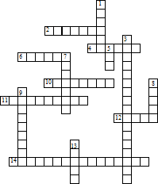

По горизонтали: 2. Единица с шестью нулями. 4. Единица площади, равная 10000 м².
6. Отрезок, соединяющий центр окружности и любую точку на ней. 10. Суммы длин всех сторон многоугольника. 11. Дробь, у которой числитель меньше знаменателя. 12. Знак, используемый для записи числа. 14. Закон сложения: а + в = в + а.

По вертикали: 1. Фигуры, совпадающие при наложении. 3. Закон умножения (а + в) с
= ас + вс. 5. Прямоугольный параллелепипед, у которого все ребра равны. 7. Название отрезков, из которых состоит треугольник. 8. Единица масс, равная 1000 кг. 9. Равен- ство, содержащее неизвестное. 14. Третий разряд любого класса.

Ответы:
По горизонтали: 2. Миллион. 4. Гектар. 6. Радиус. 10. Периметр. 11. Правильная. 12.
Цифра. 14. Переместительный.
По вертикали: 1. Равные. 3. Распределительный. 5. Куб. 7. Стороны. 8. Тонна. 9. Урав-
нение. 13. Сотни.

Кроссворд «Весёлая математика».
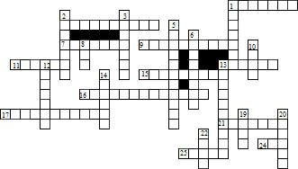

По горизонтали: 1. Учёный, который обессмертил предмет своей одежды. 4. То, что приходится делать в уме, если нет калькулятора. 7. Любимое действие друзей- товарищей. 9. Учебник, напичканный задачками. 11. Ну, очень трудный вопрос! 13. Учёный, прозревший после удара по голове. 15. Математическое действие, воспетое в песне Шаинского. 16. Близкий родственник квадрата. 17. Школьная крыса. 21. От сих до сих. 24. Богатый родственник квадрата. Богаче квадрата в шесть раз. 25. Барабанные звуки перед началом сражения.

По вертикали: 1. То, чем богаче родственник из 24. 2. Приведённый в чувства ромб. 3. Путь к ответу. 5. Зловещее место в Бермудах. 6. Что бывает даже у Солнца, а не только у простого ученика. 8. Проблеск света в тёмном царстве. 10. Что бывает даже у просто- го ученика, если очень постараться. 12. Учёный, который любил купаться в ванной. 13. Подруга ошибки. 14. Дорога, которую мы выбираем. 19. Дырка от бублика. 20. Забор для математических действий. 22. Привычное место непослушного ребёнка.

Ответы:
По горизонтали: 1. Пифагор. 4. Вычисления. 7. Любимое действие друзей товарищей.
9. Математика. 11. Шарада. 13. Ньютон. 15. Умножение. 16. Прямоугольник. 17. Бис- сектриса. 21. Отрезок. 24. Куб. 25. Дробь.
По вертикали: 1. Площадь. 2. Квадрат. 3. Решение. 5. Треугольник. 6. Затмение. 8.
Луч. 10. Пять. 12. Архимед. 13. Неточность. 14. Прямая. 19. Круг. 20. Скобки. 22. Угол.

Кроссворд «Математика»
По горизонтали:

  - Арифметическое действие (умножение)
  - Единица длины (метр)
  - Первый русский учебник по математике (Арифметика)
  - Сколько знаков используют в десятичной системе (десять)
  - Как называется число, полученное при сложении (сумма)
  - Прямоугольник, у которого все стороны равны (квадрат)
  - Основатель теории множеств (немецкий ученый Георг Кантор)
  - Отношение длины отрезка на карте к длине соответствующего отрезка на мест- ности (масштаб)
  - Новая единица площади (гектар)
  - Предмет, которым затыкали бочку в Древней Греции (конус)
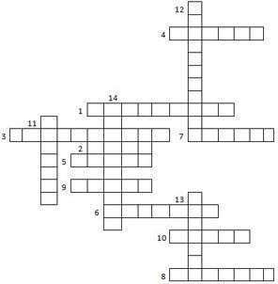

По вертикали:
  - В переводе с латинского языка поперечник - это … (диаметр)
  - Многоугольник, который не имеет ни одной диагонали (треугольник)
  - Как называется хитросплетение линий развязки, которые используют на боль- ших магистралях (бабочка)
  - Царица наук (математика)

Разгадай ребус
Ребусы представляют собой загадку, в которой слово зашифровано при помощи рисунков.
В далекие времена люди не владели навыками письма, поэтому очень часто для того чтобы сообщить важную новость вместо слов использовали рисунки. Такие пись- ма, конечно, были неудобны, так как передавать их приходилось через гонцов, а чтобы разгадать их содержимое приходилось хорошо "поломать" голову. Лишь после того, как люди научились писать, письма при помощи рисунков заменили обычными. Сейчас ребусы являются увлекательной игрой.

Общепринятые способы расшифровки ребусов:
- изображенную картинку нужно заменить словом;
- если запятая стоит слева от картинки, значит от названия картинки нужно от- бросить столько букв, сколько изображено запятых;
- если запятая стоит справа от картинки, значит необходимо отбросить указанное количество букв в конце слова - названия картинки;
- если рисунок изображен в перевернутом виде, значит слово необходимо прочи- тать справа налево;
- буквы, стоящие слева от картинки являются началом слова, изображенные после картинки - его окончание;
- при использовании в ребусе черты и букв над и под этой чертой, - в слове-ответе должны использоваться слоги "на", "под", "над";
- при использовании в ребусе изображения одной буквы в другой, - в слове-ответе должен присутствовать предлог "в";
- точка, стоящая в ребусе должна читаться как "точка", таким же образом читают- ся цифры (100 = сто);
- при наличии над словом или картинкой цифр указывается определенный поря- док букв в ответе;
- если некоторые буквы ребуса располагаются друг за другом, значит в слове бу- дет встречаться слог "за", "перед";
- если же над либо возле картинки перечеркнута одна из букв, значит в слове от- гадки эта буква не присутствует, если указывается, к примеру, л = п, значит необходимо заменить одну букву другой.

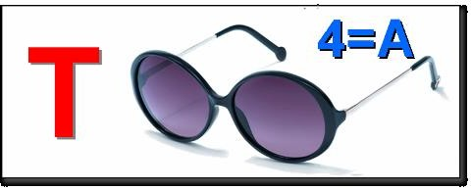  1. | 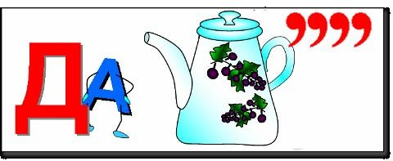  2.
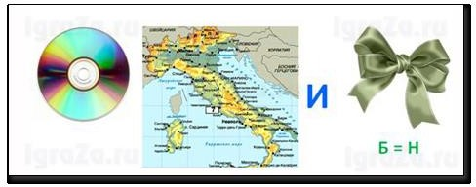  3. | 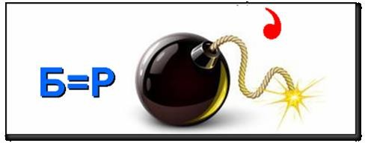  4.
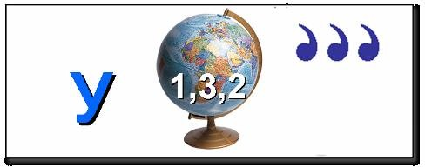  5. | 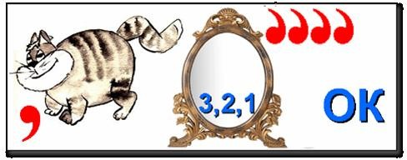  6.
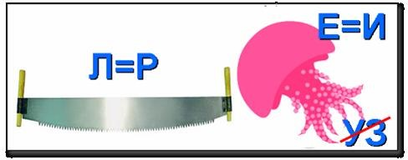  7. | 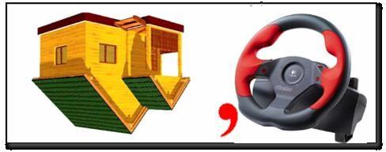  8.
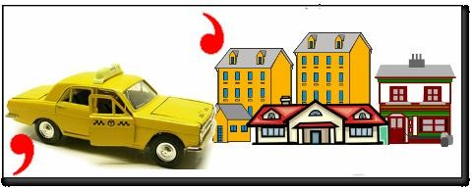  9. | 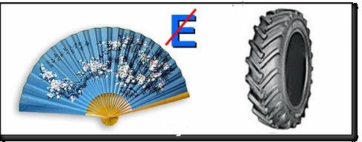  10.
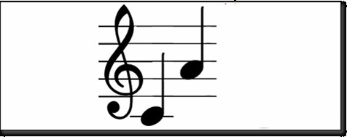  11. | 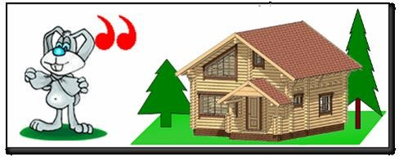  12.
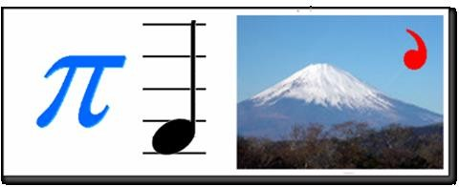  13. | 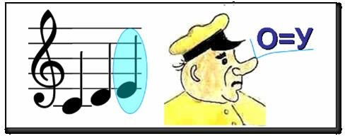  14.
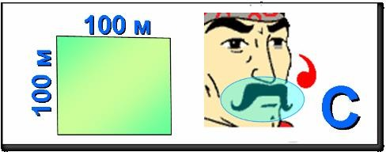  15. | 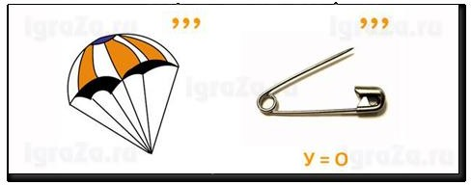  16.
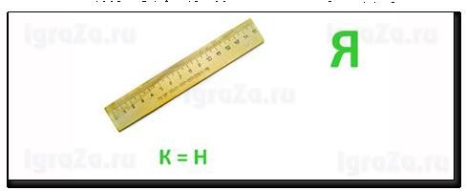  17. | 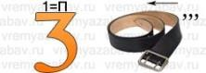  18.
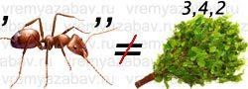  19. | 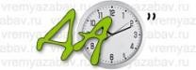  20.
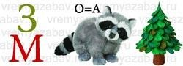  21. | 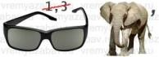  22.
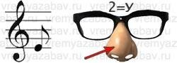  23. | 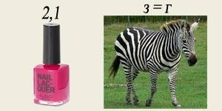  24.

Реши задачи
Задачи-шутки, задачи-загадки, шуточные истории и затейные математиче- ские задачи развивают у школьников любознательность и сообразительность. При этом у детей развивается интуиция, догадка, скорость мышления. Особую умствен- ную активность дети проявляют в ходе достижения игровой цели.
Перед вами занимательный математический материал разной степени трудности. Он может представлять интерес и для взрослых.

- На уроке физкультуры ученики выстроились в линейку на расстоянии одного метра друг от друга. Вся линейка растянулась на 25 метров. Сколько учеников в классе?(26)
- На столе стояли 4 стакана с вишней. Оксана съела один стакан вишни. Сколько ста- канов осталось? (4)
- Чем кончается день и ночь? (ь)
- В автобусе находилось 20 человек. Из них 10 девочек. Сколько в автобусе находи- лось мальчиков? (9)
- Один кирпич весит 1 килограмм и еще полкирпича. Сколько весит один кирпич?(2кг)
- Через 5 лет Маше будет столько же лет, сколько сейчас Коле. Кто младше?(Маша)
- 1% от 1000 рублей. (10 рублей.)
- Найти третью часть от шестидесяти. (Двадцать.)
- Кирпич весит 2 кг и еще полкирпича. Сколько весит кирпич? (4 кг.)
- Площадь квадрата 36см². Чему равен его периметр? (24см².)
- Сидели 7 ворон, одну подстрелили. Сколько осталось? (1, остальные улетели.)
Приложение5.

ПОЛОЖЕНИЕ
о математическом конкурсе «Я - Талант»

Цели и задачи
1.1. Повышение интереса учащихся к математике; 1.2.Развитие творческих способностей учащихся;
1.3. Вовлечение учащихся в соревновательный процесс с целью повышения уровня их знаний.

Общие положения
  - Принять участие в Конкурсе могут учащиеся 5 – 9 классов.
  - Конкурсный материал может быть представлен на конкурс в любом формате. Обязательно в правом нижнем углу работы нужно указать название работы, фамилию и имя участника, класс.
  - Участник конкурса имеет право принять участие в нескольких номинациях конкур- са, представить несколько работ в рамках одной номинации.

Номинации конкурса:
    - Литературное творчество (на конкурс принимаются любые материалы собствен- ного сочинения (рассказы, сказки, стихи и т.д. математического содержания)).
    - Конкурс рисунков из геометрических фигур и чисел.
    - Конкурс ребусов (на конкурс принимаются материалы в сопровождении пра- вильных ответов).
    - Конкурс кроссвордов (на конкурс принимаются материалы в сопровождении правильных ответов).
    - Конкурс поделок (геометрические фигуры).
  - Работы участников будут приниматься до ……………………… 201_ -го года.

Награждение
  - Итоги конкурса подводятся с учетом возрастных категорий в каждой номинации. Работы учащихся будут размещены на «Выставке творческих работ по математике». Работа, подготовленная несколькими учащимися, оценивается единым дипломом на всех авторов.
  - Учащиеся, не вошедшие в число победителей, получают сертификаты участников. Наградные документы вручаются на линейке по подведению итогов Недели математи- ки.

